ПРОЕКТНАЯ ДЕЯТЕЛЬНОСТЬ 2016 -2017 Г.

Районный сетевой проект по языкознанию для учащихся 1 – ых классов
«ЛЕКСОВИЧОК»
2 место - Волкова Елизавета 1 «А» класс ( учитель -- Коляда Т.Ф.)
2 место - Соловьев Роман 1 «Б» класс ( учитель – Калинина Т.А.)

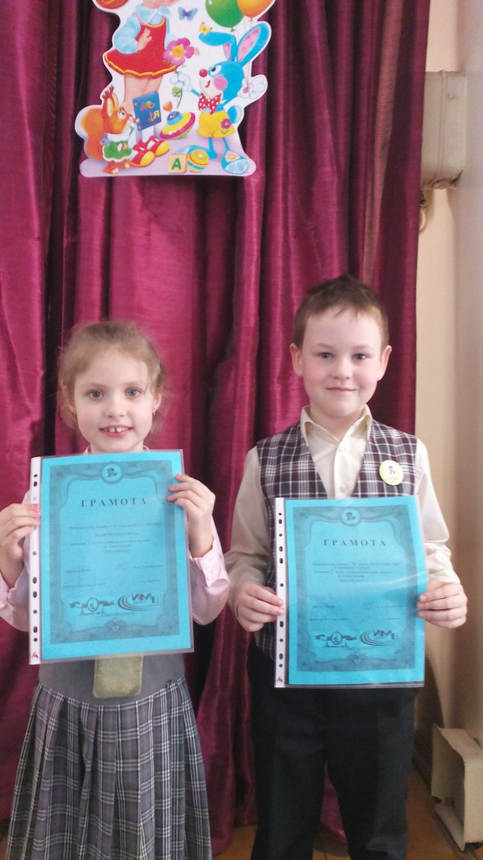

Районный конкурс детского рисунка «Любимый кино – мульт – фильм»
2 место – Киреенко Анна 1 «А» ( учитель – Коляда Т.Ф.)
2 место – Остапенко Александр 2 «Б» ( учитель - Разыграева Ю.В.)

